MAT 6. RAZRED (sreda, 18. 3. 2020)

OBRAVNAVA NOVE UČNE SNOVI: DOLŽINSKE ENOTE

V SDZ (4. del), preberite od strani 12 do 14.
V zvezek zapišite naslov: DOLŽINSKE ENOTE.

Osnovna enota za merjenje dolžine je 1 meter ($m$). Manjše dolžine izražamo v decimetrih ($dm$), centimetrih ($cm$) in milimetrih ($mm$). Za merjenje večjih razdalj uporabljamo kilometer ($km$).

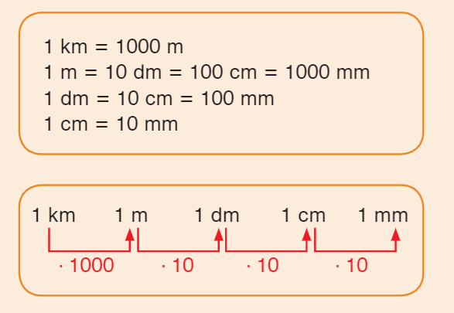
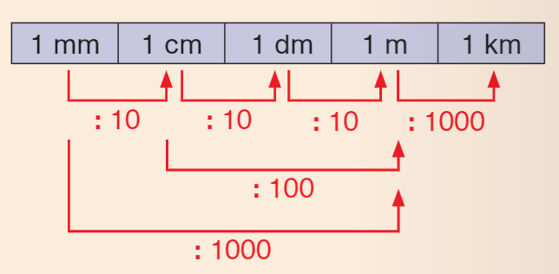

V zvezek si naredite preglednico, ki vam je lahko v pomoč pri pretvarjanju.

$$km$$ | $$m$$ |  |  | $$dm$$ | $$cm$$ | $$mm$$

Rešite naslednje naloge v SDZ (4. del), str. 15/ 1, 2, 3, 6
str. 16/ 7
str. 17/ 11, 12, 13, 14.

